**Homework 2**

自硕21 崔晏菲 2021210976

注：因为我不会R语言，所以代码都是用Python写的。

**4.1**

解：

1. 对于这些飞蛾，完整数据应该是

而观察到的数据是

先计算条件期望

E-step：

函数为：

得到

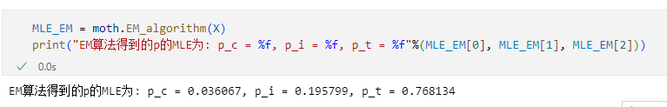

1. 作业不要求，略

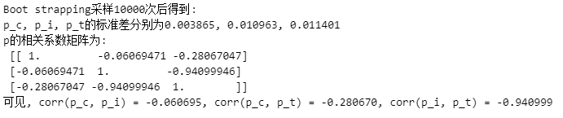

故

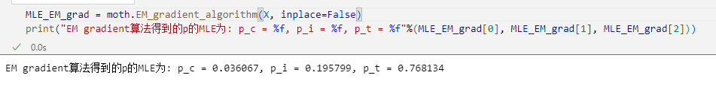

**4.2**

解：

1. 证明：

E-step：

函数为：

M-step:

得

故

证毕

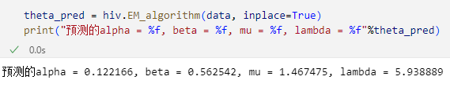

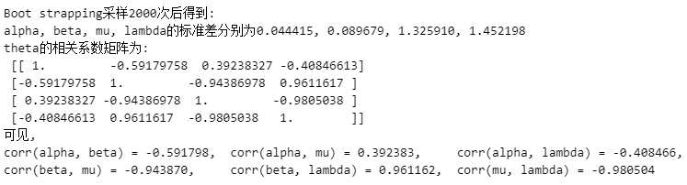

**4.3**

**4.4**